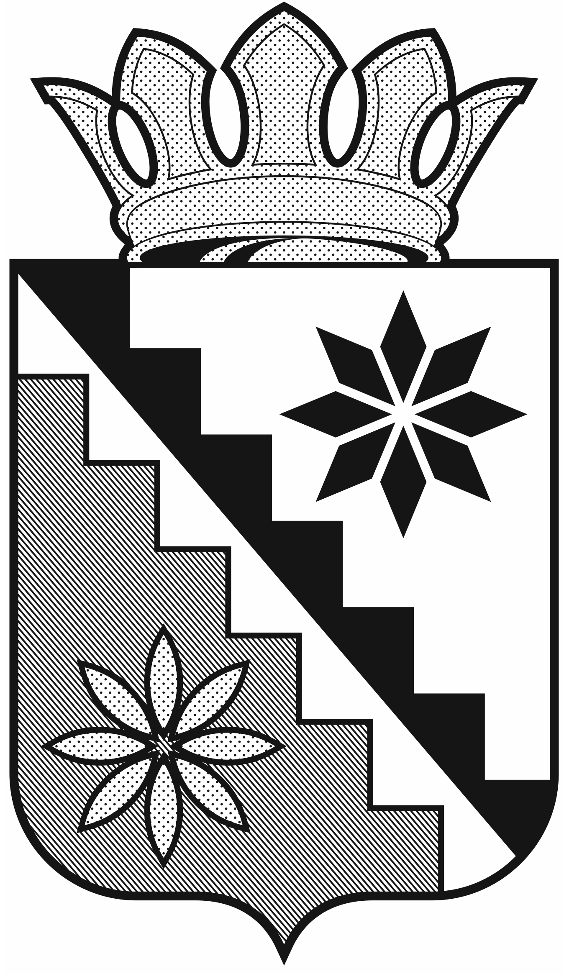

Российская Федерация
Кемеровская область – Кузбасс
Беловский муниципальный округ
администрация Беловского муниципального округа

ПОСТАНОВЛЕНИЕ
от 13 января 2022 г. № 30
г. Белово

Об утверждении Положения о комиссии по противодействию коррупции в Беловском муниципальном округе

В соответствии с Федеральным законом от 25.12.2008 № 273-ФЗ «О противодействии коррупции», Законом Кемеровской области от 02.11.2017 № 97-ОЗ «О регулировании отдельных вопросов в сфере противодействия коррупции», Указом Президента Российской Федерации от 15.07.2015 № 364 «О мерах по совершенствованию организации деятельности в области противодействия коррупции»:
1. Утвердить Положение о комиссии по противодействию коррупции в Беловском муниципальном округе согласно приложению 1 к настоящему постановлению.
2. Утвердить состав комиссии по противодействию коррупции в Беловском муниципальном округе согласно приложению 2 к настоящему постановлению.
3. Настоящее постановление опубликовать в газете «Сельские зори» и разместить на официальном сайте администрации Беловского муниципального округа в информационно-телекоммуникационной сети «Интернет».
4. Контроль за исполнением постановления возложить на первого заместителя главы округа Р.В. Забугу.
5. Постановление вступает в силу после официального опубликования.

Глава Беловского
муниципального округа В.А. Астафьев

Приложение 1

к постановлению администрации

Беловского муниципального округа

от 13 января 2022 г. № 30

ПОЛОЖЕНИЕ
о комиссии по противодействию коррупции
в Беловском муниципальном округе

1. Общие положения

1.1. Комиссия по противодействию коррупции в Беловском муниципальном округе (далее - Комиссия), создается в целях предварительного рассмотрения вопросов, связанных с противодействием коррупции, а также для подготовки предложений, направленных на повышение эффективности противодействия коррупции на территории Беловского муниципального округа.
1.2. Комиссия является коллегиальным органом, подотчетным главе Беловского муниципального округа.
1.3. Комиссия в своей деятельности руководствуется Конституцией Российской Федерации, федеральными конституционными законами, федеральными законами, указами и распоряжениями Президента Российской Федерации, постановлениями и распоряжениями Правительства Российской Федерации, иными нормативными правовыми актами Российской Федерации, нормативными правовыми актами Кемеровской области - Кузбасса, нормативными правовыми актами Беловского муниципального округа и настоящим Положением.

2. Направления деятельности Комиссии

2.1. Основными направлениями деятельности Комиссии являются:
- изучение причин и условий, способствующих появлению коррупции в Беловском муниципальном округе и подготовка предложений по совершенствованию правовых, экономических и организационных механизмов функционирования администрации Беловского муниципального округа (ее подразделений) в целях устранения почвы для коррупции;
- прием и проверка поступающих в Комиссию заявлений и обращений, иных сведений об участии сотрудников администрации Беловского муниципального округа в коррупционной деятельности;
- организация проведения мероприятий (лекции, семинары, анкетирование, тестирование, круглые столы, собеседования и др.), способствующих предупреждению коррупции;
- сбор, анализ и подготовка информации для руководства администрации Беловского муниципального округа о фактах коррупции и выработка рекомендаций для их устранения;
- подготовка предложений по совершенствованию регионального и федерального законодательства в области правового обеспечения противодействия коррупции;
- рассмотрение иных вопросов в соответствии с направлениями деятельности Комиссии.

3. Права и обязанности Комиссии

3.1. Комиссия в соответствии с направлениями деятельности имеет право:
3.1.1. Осуществлять предварительное рассмотрение заявлений, сообщений и иных документов, поступивших в Комиссию.
3.1.2. Запрашивать информацию, разъяснения по рассматриваемым вопросам от сотрудников администрации Беловского муниципального округа и в случае необходимости приглашать их на свои заседания.
3.1.3. Принимать решения по рассмотренным входящим в ее компетенцию вопросам и выходить с предложениями и рекомендациями к руководству администрации Беловского муниципального округа и руководителям любых структурных подразделений.
3.1.4. Контролировать исполнение принимаемых руководителем решений по вопросам противодействия коррупции.
3.1.5. Решать вопросы организации деятельности Комиссии.
3.1.6. Создавать рабочие группы по вопросам, рассматриваемым Комиссией.
3.1.7. Взаимодействовать с органами по противодействию коррупции, созданными в Российской Федерации.
3.1.8. Привлекать к работе в Комиссии сотрудников администрации Беловского муниципального округа.
3.1.9. Координировать действия рабочих групп по противодействию коррупции отраслевых (функциональных) и территориальных органов администрации Беловского муниципального округа, давать им указания, обязательные для выполнения.
3.1.10. Контролировать выполнение поручений Комиссии в части противодействия коррупции, а также анализировать их ход.
3.1.11. Осуществлять иные действия в соответствии с направлениями деятельности Комиссии.

4. Организация деятельности Комиссии

4.1. Решение о создании Комиссии, положение о Комиссии, ее количественном и персональном составе принимаются главой Беловского муниципального округа и утверждаются постановлением.
4.2. В состав Комиссии входят:
- председатель Комиссии;
- заместитель председателя Комиссии;
- секретарь Комиссии;
- члены Комиссии.
4.2. Деятельность Комиссии организует председатель Комиссии, а в его отсутствие заместитель председателя Комиссии.
Комиссия осуществляет свою деятельность на основе данного Положения, коллективного, свободного и гласного обсуждения вопросов, входящих в ее компетенцию.
4.3. Председатель Комиссии:
организует работу Комиссии;
определяет порядок и организует предварительное рассмотрение материалов, документов, поступивших в Комиссию;
созывает заседания Комиссии;
формирует проект повестки и осуществляет руководство подготовкой заседания Комиссии;
определяет состав лиц, приглашаемых на заседания Комиссии;
ведет заседания Комиссии;
подписывает рекомендации, предложения, письма, обращения и иные документы, направляемые от имени Комиссии;
осуществляет иные полномочия в соответствии с настоящим Положением.
4.4. Заместитель председателя Комиссии выполняет обязанности председателя комиссии в случае его отсутствия.
4.5. Секретарь Комиссии:
принимает и регистрирует заявления, сообщения, предложения и иные документы от сотрудников администрации Беловского муниципального округа;
готовит материалы для рассмотрения вопросов Комиссией;
направляет членам Комиссии материалы к очередному заседанию Комиссии;
ведет протоколы заседаний Комиссии;
ведет документацию Комиссии;
по поручению председателя Комиссии осуществляет деловую переписку с государственными и местными органами, общественными организациями и иными структурами;
готовит проект годового отчета Комиссии;
осуществляет иную работу по поручению председателя Комиссии.
4.6. Член Комиссии:
участвует в работе Комиссии;
лично участвует в голосовании по всем вопросам, рассматриваемым Комиссией;
вносит на рассмотрение Комиссии предложения, участвует в их подготовке, обсуждении и принятии по ним решений;
выполняет поручения Комиссии и председателя Комиссии;
выполняет возложенные на него Комиссией иные обязанности.
4.7. По решению председателя Комиссии могут быть образованы рабочие группы.
В состав рабочих групп в зависимости от вопросов, для решения которых они образуются, могут включаться представители отраслевых (функциональных) и территориальных органов администрации Беловского муниципального округа, иные лица.
Цели деятельности рабочих групп определяются решениями председателя Комиссии об их создании.

5. Порядок работы Комиссии

5.1. Комиссия самостоятельно определяет порядок своей работы в соответствии с планом деятельности.
5.2. Основной формой работы Комиссии являются заседания Комиссии, которые проводятся регулярно, не реже одного раза в квартал. По решению председателя Комиссии либо заместителя председателя Комиссии могут проводиться внеочередные заседания Комиссии.
5.3. Проект повестки заседания Комиссии формируется на основании предложений членов Комиссии. Повестка заседания Комиссии утверждается на заседании Комиссии.
5.4. Материалы к заседанию Комиссии за два дня до дня заседания Комиссии направляются секретарем членам Комиссии.
5.5. Заседание Комиссии правомочно, если на нем присутствует не менее 2/3 членов Комиссии.
Присутствие на заседаниях Комиссии членов Комиссии обязательно. Делегирование членом Комиссии своих полномочий в Комиссии иным должностным лицам не допускается. В случае невозможности присутствия члена Комиссии на заседании он обязан заблаговременно известить об этом председателя Комиссии, либо заместителя председателя Комиссии, либо секретаря Комиссии.
Если заседание Комиссии не правомочно, то члены Комиссии вправе провести рабочее совещание по вопросам проекта повестки заседания Комиссии.
5.6. Решения Комиссии принимаются большинством голосов от числа присутствующих членов Комиссии.
Члены Комиссии, имеющие особое мнение по рассматриваемому Комиссией вопросу, вправе представлять особое мнение, изложенное в письменной форме.
5.7. Каждое заседание Комиссии оформляется протоколом заседания Комиссии, который подписывает председательствующий на заседании Комиссии и секретарь Комиссии.
5.8. К работе Комиссии с правом совещательного голоса могут быть привлечены специалисты, эксперты, представители организаций, другие лица.

6. Обеспечение деятельности Комиссии

6.1. Отраслевые (функциональные) и территориальные органы администрации Беловского муниципального округа осуществляют правовое, информационное, организационное, материально-техническое и иное обеспечение деятельности Комиссии.

7. Заключительное положение

7.1. Данное положение вступает в силу с момента его утверждения главой Беловского муниципального округа.

Приложение 2

к постановлению администрации

Беловского муниципального округа

от 13 января 2022 г. № 30

Состав
комиссии по противодействию коррупции в Беловском муниципальном округе

Забуга Родион Вячеславович | первый заместитель главы округа, председатель комиссии
Маслёнкина Елена Вильгельмовна | заместитель главы округа, управляющий делами, заместитель председателя комиссии
Маздукова Нарине Владимировна | начальник отдела по профилактике коррупционных и иных правонарушений, секретарь комиссии
Геньш Любовь Васильевна | председатель Совета народных депутатов Беловского муниципального округа
Рубцова Анастасия Сергеевна | заместитель главы округа по экономике
Курбатов Артем Викторович | заместитель главы округа по ЖКХ, строительству, транспорту и дорожной деятельности
Буймов Евгений Юрьевич | заместитель главы округа, председатель КУМИ администрации Беловского муниципального округа
Рубцова Татьяна Васильевна | заместитель главы округа по финансам, начальник финансового управления администрации Беловского муниципального округа
Конышева Татьяна Владимировна | начальник управления культуры, физической культуры и молодежной политики администрации Беловского муниципального округа
Жданова Юлия Анатольевна | начальник управления образования администрации Беловского муниципального округа
Литвинова Светлана Александровна | начальник управления опеки и попечительства администрации Беловского муниципального округа
Чудакова Анна Николаевна | начальник управления социальной защиты населения администрации Беловского муниципального округа
Гонтарь Галина Григорьевна | начальник юридического отдела администрации Беловского муниципального округа

